项 目 名 称：渝开发贯金和府项目T4高层广告导视牌制作及安装合作单位竞争性比选文件（第二次）
比选文件编号: YKF-GJHFTG-202410XX

渝开发贯金和府项目T4高层广告导视牌制作及安装
合作单位竞争性比选文件（第二次）

比选人:重庆渝开发股份有限公司
时 间: 2024 年 10 月 14 日

比 选 公 告
根据比选人相关规定，计划采用竞争性比选方式确定渝开发贯金和府项目T4高层广告导视牌制作及安装（第二次）合作单位。现公告如下：
一、比选范围及项目概况
1、比选范围：渝开发贯金和府项目T4高层广告导视牌制作及安装（第二次）。
2、项目概况：渝开发贯金和府位于重庆九龙坡区华岩国际新城樾福路2号（北京城建云熙台项目对面）。项目紧邻两块教育用地（小学和中学用地），坐享华宇锦绣广场、金地自在城二大商圈配套，周边轨道、学校、医院、公园等配套规划完善。优享三纵三横二轨道便捷交通网络。
项目总用地面积约280亩，总建筑面积约36万方，产品涵盖小高层、大平层等多种业态，项目一期总建筑面积为19.7万方，主要产品为T4高层和T2大平层。项目独特的汉唐中式建筑风格，园林层次分明，充分考虑未来人居生活理念，按照运动、生态、休闲、智能化等多种需求，打造全生命周期生活体系公共空间，提供完善的配套，将打造成为高品质的宜居改善社区。
- 合作时间：合同期限为1年，以双方签订的发布确认单的时间起计算起始时间。
- 合作内容：
对贯金和府项目T4高层广告导视牌制作及安装（详细见附件2），包含但不仅限于以下内容：
（1）二纵线与樾福路下道口（T4高层西北转角处红线范围内）广告导视牌物料制作及安装，安装位置详见附件1；
（2）报价人需向辖区市政部门获取以上包装制作项目的相关广告发布手续，获批手续的广告发布时限不低于一年并作为验收附件（与辖区市政部门签字盖章文件）；
（3）项目广告导视牌包装具体物料、尺寸及工程量如下：
立体立柱Ф180圆管，斜撑部分Ф90圆管，版面及连接部分40*60镀锌矩管，防锈漆喷涂，埋地混凝土固定，四周包边L40镀锌角钢，版面部分425彩钢铺面，画面扎带捆扎物料材质；尺寸: 立柱含预埋高9米，广告牌：高5米*宽12米；画面材质:喷绘；
（4）比选人根据实际情况有权增加或减少制作内容；
（5）后期对广告导视牌包装的维护；
（6）板面平整光滑，无凹凸划痕；
5、质量标准：
要满足比选人文件要求，达到比选人质量验收规范要求的内容。包含但不仅限于以下内容：
（1）对广告导视牌物料的制作及安装时，不能对市政设施产生任何破坏，如用钉子打孔等；若因乙方施工原因造成相关市政设施的破损或毁坏，产生的经济赔偿责任由乙方单位自行承担，与甲方无关；
（2）广告导视牌物料四周裁剪必须整齐，不应有明显的毛刺和齿形及波形；
（3）文字、符号的大小和线条粗细应整齐醒目，排列匀称，不应断缺和模糊不清；
（4）表面不应有影响其画面清晰的锈迹、斑点、暗影；
（5）安装画面不应出现折痕、皱纹、自卷、撕裂等现象；
（6）制作颜色应清晰醒目、色泽均匀，不应有泛色；
（7）制作前须提供小样，待比选人确定后方可制作及安装；
（8）制作安装后材质工艺无问题，内容不应出现错字、错位等现象。
二、报价人资格要求
1、经营资格：须具备独立法人资格；登记机关为重庆主城区（江北区、渝北区、两江新区、北碚区、渝中区、九龙坡区、沙坪坝区、大渡口区、南岸区、巴南区），成立时间不少于三年；
2、具有营业执照，经营范围须具备如“标识标牌设计、制作、维护、招牌、字牌、展示牌广告、平面设计、园林绿化设计及施工、企业形象设计、包装设计、制造与安装”等相关经营许可条件之一；
3、业绩要求：
（1）报价人须提交近三年（2021年7月1日至今）已完成或正在履行不少于3个重庆市主城区（江北区、渝北区、两江新区、北碚区、渝中区、九龙坡区、沙坪坝区、大渡口区、南岸区、巴南区）房地产项目户外广告、围挡制作及安装合同，合同服务内容须包含如“标识标牌设计、制作、维护、招牌、字牌、展示牌广告、文化创意、城市展厅、平面设计、园林绿化设计及施工、企业形象设计、包装设计、制造与安装”等相关条件之一的服务内容。并提供对应的合同复印件及发票复印件盖鲜章，原件备查（合同须与报价人为同一个单位主体，且与开发商直接签订,与第三方签订无效）；
（2）本次比选不接受联合体参选。
三、报价保证金
报价保证金 0.2 万元（须提交报价保证金汇款凭证复印件加盖报价人公章，原件备查）。
四、发布公告的媒介
本次竞争性比选公告在渝开发公司网站（www.cqukf.com）、中国采购与招标网（www.chinabidding.com.cn）、云采购网（www.mycaigou.com）进行发布。
五、比选文件获取
比选人不提供纸质比选文件，自本公告发布之日起，报价人自行在本公告发布媒介下载比选文件、答疑文件等。
六、报价文件的递交
1、报价文件递交的截止时间为2024 年 10 月 22 日 14 时 00分，地点为渝中区上清寺街道中山三路128号投资大厦2609室 。
2、逾期送达的或未送达指定地点的报价文件，比选人不予受理。
3、本次比选联系人： 赵老师 ；联系电话：17382255518。
比选人：重庆渝开发股份有限公司
2024 年 10 月 14 日
比 选 文 件
根据比选人相关规定，计划采用竞争性比选方式确定渝开发贯金和府项目T4高层广告导视牌制作及安装（第二次）合作单位。现公告如下：
第一条 比选范围与项目概况
一、比选范围：渝开发贯金和府项目T4高层广告导视牌制作及安装（第二次）。
二、项目概况：渝开发贯金和府位于重庆九龙坡区华岩国际新城樾福路2号（北京城建云熙台项目对面）。项目紧邻两块教育用地（小学和中学用地），坐享华宇锦绣广场、金地自在城二大商圈配套，周边轨道、学校、医院、公园等配套规划完善。优享三纵三横二轨道便捷交通网络。
项目总用地面积约280亩，总建筑面积约36万方，产品涵盖小高层、大平层等多种业态，项目一期总建筑面积为19.7万方，主要产品为T4高层和T2大平层。项目独特的汉唐中式建筑风格，园林层次分明，充分考虑未来人居生活理念，按照运动、生态、休闲、智能化等多种需求，打造全生命周期生活体系公共空间，提供完善的配套，将打造成为高品质的宜居改善社区。
- 合作时间：合同期限为1年，以双方签订的发布确认单的时间起计算起始时间。
四、合作内容
对贯金和府项目T4高层广告导视牌制作及安装（详细见附件2），包含但不仅限于以下内容：
- 二纵线与樾福路下道口（T4高层西北转角处红线范围内）广告导视牌物料制作及安装，安装位置详见附件1；
（2）报价人需向辖区市政部门获取以上包装制作项目的相关广告发布手续，获批手续的广告发布时限不低于一年并作为验收附件（与辖区市政部门签字盖章文件）；
（3）项目广告导视牌包装具体物料、尺寸及工程量如下：
立体立柱Ф180圆管，斜撑部分Ф90圆管，版面及连接部分40*60镀锌矩管，防锈漆喷涂，埋地混凝土固定，四周包边L40镀锌角钢，版面部分425彩钢铺面，画面扎带捆扎物料材质；尺寸: 立柱含预埋高9米，广告牌：高5米*宽12米；画面材质:喷绘；
（4）比选人根据实际情况有权增加或减少制作内容；
（5）后期对桁架导视包装的维护；
（6）板面平整光滑，无凹凸划痕；
五、质量标准
要满足比选人文件要求，达到比选人质量验收规范要求的内容。包含但不仅限于以下内容：
（1）对广告导视牌物料的制作及安装时，不能对市政设施产生任何破坏，如用钉子打孔等；若因乙方施工原因造成相关市政设施的破损或毁坏，产生的经济赔偿责任由乙方单位自行承担，与甲方无关；
（2）物料四周裁剪必须整齐，不应有明显的毛刺和齿形及波形；
（3）文字、符号的大小和线条粗细应整齐醒目，排列匀称，不应断缺和模糊不清；
（4）表面不应有影响其画面清晰的锈迹、斑点、暗影；
（5）安装画面不应出现折痕、皱纹、自卷、撕裂等现象；
（6）制作颜色应清晰醒目、色泽均匀，不应有泛色；
（7）制作前须提供小样，待比选人确定后方可制作及安装；
（8）制作安装后材质工艺无问题，内容不应出现错字、错位等现象。

第二条 比选要求
一、报价人资格要求
（一）经营资格：须具备独立法人资格；登记机关为重庆主城区（江北区、渝北区、两江新区、北碚区、渝中区、九龙坡区、沙坪坝区、大渡口区、南岸区、巴南区），成立时间不少于三年；
（二）具有营业执照，经营范围须具备如“标识标牌设计、制作、维护、招牌、字牌、展示牌广告、平面设计、园林绿化设计及施工、企业形象设计、包装设计、制造与安装”等相关经营许可条件之一；
（三）业绩要求：
1、报价人须提交近三年（2021年7月1日至今）已完成或正在履行不少于3个重庆市主城区（江北区、渝北区、两江新区、北碚区、渝中区、九龙坡区、沙坪坝区、大渡口区、南岸区、巴南区）房地产项目户外广告、围挡制作及安装合同，合同服务内容须包含如“标识标牌设计、制作、维护、招牌、字牌、展示牌广告、文化创意、城市展厅、平面设计、园林绿化设计及施工、企业形象设计、包装设计、制造与安装”等相关条件之一的服务内容。并提供对应的合同复印件及发票复印件盖鲜章，原件备查（合同须与报价人为同一个单位主体，且与开发商直接签订,与第三方签订无效）；
2、本次比选不接受联合体参选。
二、报价保证金
(一)报价保证金 0.2万元。
可采用汇款或转账等方式，不接受现金。报价保证金须于2024年10月22日12时00分前汇入比选人指定账户，否则比选人不予受理。指定账户如下：
单位名称：重庆渝开发股份有限公司
开户行名称：中行重庆渝中支行
账号：1102 0754 7036
报价人必须在转账备注中注明：报价人名称及“贯金和府广告导视牌保证金（第二次）”，且须提交报价保证金汇款凭证复印件加盖报价人公章，原件备查。

（二）比选人向中选人发出中选通知书且与中选人签订合同之日起30个工作日内无息全额退还未中选人缴纳的报价保证金。
（三）第一次比选已转账保证金的参选单位无需再次转账。

三、合作要求
（一）履约保证金： 0.2 万元
1、自比选人发出中选通知书之日起，中选人支付的 0.2 万元报价保证金自动转为履约保证金。
2、中选人自收悉中选通知书之日起，五个工作日内应及时与比选人衔接办理合同签订事宜。五个工作日内不与比选人衔接办理合同签订事宜，比选人将罚没中选人已支付的报价保证金或履约保证金，并有权追究由此带给比选人相关经济损失，且该中选人列入比选人合作单位黑名单。
3、合同期满且完成合同结算后，30个工作日内无息退还履约保证金。
（二）报价要求
1、参选限价：本次报价总价最高限价为：总价为￥40000元（大写：肆万元整）。
2、报价人应依据本次比选文件要求认真填写附件2《报价书》及附件3《分项价格表》。报价人填写的“报价”不得高于比选人要求的“参选限价”（单项价格及总价），超过则视为废选。
3、报价方式：全密封报价。《报价书》《分项价格表》落款报价人签章处，应加盖单位鲜章。具体装订要求详见“第四条报价文件的编制”。
4、报价人应依据本次比选文件要求认真填写附件2《报价书》以及附件3《分项价格表》。分项价格表合计总价应与报价书含税包干总价保持一致，若二者不一致视为无效处理。
（三）付款进度
1、支付时间为合同规定的贯金和府项目T4高层广告导视牌制作及安装完毕经比选人验收合格交付使用后，且中选人提交1年相关市政报批手续作为验收附件，按三个月（季度）为一个周期平均付款，前三个季度付款比例为合同金额的25%，最后三个月（季度）付款比例为20%，剩余5%为合同保证金，合同保证金退付标准：合同期满三个月，且完成合同结算后，一次性退付合同保证金。
2、甲方向乙方支付款项前，乙方需向甲方提供合规的增值税专用发票，否则，甲方有权不予付款且不承担逾期付款的违约责任。

第三条 日程安排
一、比选文件的获取
比选人不提供纸质比选文件，自本公告发布之日起，报价人自行在本公告发布媒介下载比选文件、答疑文件等。
二、踏勘现场
报价人在获取比选文件后自行前往 渝开发贯金和府项目销售中心 所在地进行现场踏勘，期间产生任何费用由报价人独自承担，比选人联系地址： 重庆市九龙坡区华岩国际新城樾福路2号（北京城建云熙台项目对面） ，联系人及电话：赵老师 17382255518 ；
三、质疑和答疑
（一）报价人获取比选文件后，应仔细检查比选文件所有内容，如有残缺或疑问等，应及时向比选人提出，否则，由此引起的损失由报价人自己承担。
（二）报价人提交书面质疑的截止时间：2024 年 10月16 日14时30分前，比选人联系地址：渝中区上清寺街道中山三路128号投资大厦2609室，联系人及电话：赵老师 17382255518 ；
（三）比选人不举行现场答疑会，采取书面答疑方式，答疑时间：2024年10月 18 日 17 时 00分前，比选人联系地址：渝中区上清寺街道中山三路128号投资大厦2609室，联系人及电话：赵老师17382255518
（四）比选人在比选期间所发出的答疑、纪要、补充通知或修订函件等，均是比选文件的组成部分，对报价人起约束作用。
（五）比选文件、比选文件澄清、修改的内容，均以书面形式明确的内容为准。当比选文件、比选文件澄清、修改内容相互矛盾时，以最后发出的通知（或纪要）或修改文件为准；电话或口头咨询和答复的均不具有法律约束力。
四、比选文件递交
（一）比选文件递交截止时间为 2024 年 10 月 22 日14 时00分，地点为重庆渝开发股份有限公司，地址：渝中区上清寺街道中山三路128号投资大厦2609室。
（二）法定代表人递交比选文件时，同时另外提供一份法定代表人身份证明原件（格式详见比选文件附件5）并出示本人身份证原件。非法定代表人递交报价文件时，同时另外提供各一份法定代表人身份证明及授权委托书原件(格式详见比选文件附件4、5）并出示本人身份证原件。否则，比选人拒收比选文件。报价人递交比选文件须为其法定代表人或者委托代理人，否则比选人不予受理。
（三）报价保证金须于 2024 年10 月22 日 12 时 00分前汇入比选人指定账户，且报价人须提交“贯金和府广告导视牌保证金（第二次）”付款凭据复印件，否则比选人不予受理。
（四）报价人递交比选文件份数与密封完整性若不满足比选文件要求，比选人不予受理。
（五）逾期送达的、未送达指定地点或者其他不满足比选文件要求等情形，比选人不予受理。
五、比选文件的评审
（一）时间与地点： 2024 年 10月 22 日 14 时 30分 ，地点为重庆渝开发股份有限公司，地址：渝中区上清寺街道中山三路128号投资大厦2609室。若有变动，具体以我司正式通知为准。
（二）由比选人组建评审小组，按照公开、公平、公正、诚实信用的原则对报价人递交的比选文件进行评审。首先由评审小组对各报价人提交的资格性审查文件进行评审，现场宣读资格审查合格的报价人，并按照其递交比选文件的先后确定提案顺序。
资格审查不合格的报价人，现场取消其比选资格。比选人将在与中选人签订合同之日起30个工作日内与其他未中选的报价人一并无息全额退还其缴纳的报价保证金。
（三）本次评审方式：采用经评审的最低总投标价法的方式，通过《经济文件》对报价人进行评比。（详见附件1《渝开发贯金和府项目T4高层广告导视牌制作及安装（第二次）经济文件排名表》）。
（三）评审小组按各报价人的报价由低到高顺序排列，报价最低者为第一中选候选人，第二名为第二中选候选人，以此类推。若排名一致，以“营业执照成立年限最久者优选”；若公司成立年限一致，以“报价人注册资本金高者优选”。

第四条 比选文件的编制
一、比选文件的组成
（一）报价人获取比选文件后，应仔细检查比选文件所有内容，如有残缺或疑问等，应及时向比选人提出，否则，由此引起的损失由报价人自己承担。
（二）比选文件包括资格性审查文件、经济文件。
二、资格性审查文件
（一）经营资格：须具备独立法人资格；登记机关为重庆主城区（江北区、渝北区、两江新区、北碚区、渝中区、九龙坡区、沙坪坝区、大渡口区、南岸区、巴南区），成立时间不少于三年；
（二）具有营业执照，经营范围须具备如“标识标牌设计、制作、维护、招牌、字牌、展示牌广告、文化创意、城市展厅、平面设计、园林绿化设计及施工、企业形象设计、包装设计、制造与安装”等相关经营许可条件之一；
（三）业绩要求：
1、报价人须提交近三年（2021年7月1日至今）已完成或正在履行不少于3个重庆市主城区（江北区、渝北区、两江新区、北碚区、渝中区、九龙坡区、沙坪坝区、大渡口区、南岸区、巴南区）房地产项目户外广告、围挡制作及安装合同，合同服务内容须包含如“标识标牌设计、制作、维护、招牌、字牌、展示牌广告、文化创意、城市展厅、平面设计、园林绿化设计及施工、企业形象设计、包装设计、制造与安装”等相关条件之一的服务内容。并提供对应的合同复印件及发票复印件盖鲜章，原件备查（合同须与报价人为同一个单位主体，且与开发商直接签订,与第三方签订无效）；
2、本次比选不接受联合体参选。
（四）签章确认的附件4《授权委托书》、附件5《法定代表人身份证明书》与附件6《承诺书》。
（五）报价人须提交“贯金和府广告导视牌保证金（第二次） ”付款凭据复印件凭证。
三、 经济文件
经济文件为比选文件中“附件2《报价书》、附件3《分项报价表》”。报价人应依据本次比选文件要求认真填写《报价书》、《分项报价表》。报价人含税包干总报价不得高于最高限价，超过最高限价的一律视为无效报价。
四、报价文件份数及密封
（一）装订与密封：报价人应严格按照比选文件要求，分别将《资格性审查文件》、《经济文件》装订成册，分别装入纸袋并密封。资格审查文件独立装袋密封并在密封处加盖公章，在封袋上注明：渝开发贯金和府项目T4高层广告导视牌制作及安装合作单位竞争性比选文件（第二次）资格审查文件；经济文件独立装袋密封并在密封处加盖公章，在封袋上注明：渝开发贯金和府项目T4高层广告导视牌制作及安装合作单位竞争性比选（第二次）经济文件。比选人不接受未作密封或密封不严的比选文件。
（二）“报价保证金”付款凭据复印件须单独提交比选人确认后，方可收取《资格性审查文件》和《经济文件》。
（三）份数：《资格性审查文件》、《经济文件》各1份。
第五条 特别提醒
一、比选人将进一步核查报价人在报价文件中提供的资料，若有人投诉并经查实或比选小组发现报价人提供了虚假资料或报价人有串通投标行为，报价人的比选文件作废，并罚没报价人缴纳的0.2万元报价保证金，并将该报价人列入合作单位黑名单；
二、若在比选结果公示期间或合同谈判过程中有人投诉或经比选人核查并经查实发现作为中选候选人的报价人提供了虚假资料或有串通投标行为，比选人将取消其中选资格，并罚没报价人缴纳的0.2万元报价保证金，并将该报价人列入合作单位黑名单；
三、若在合同执行期间发现中选人提供了虚假资料或有串通投标行为，比选人将有权单方面解除合同，并罚没中选人全部履约保证金，并将该中选人列入合作单位黑名单。

第六条 附件
附件1：《渝开发贯金和府项目T4高层广告导视牌制作及安装（第二次）经济文件排名表》
附件2：《报价书》
附件3：《分项价格表》
附件4: 《授权委托书》
附件5：《法定代表人身份证明书》
附件6：《承诺书》

附件7：《渝开发贯金和府项目T4高层广告导视牌制作及安装合作协议》

附件1
渝开发贯金和府项目T4高层广告导视牌制作及安装（第二次）
经济文件排名表

参选单位 | 报价  （含税总价） | 排名

附件2

报价书

致：重庆渝开发股份有限公司
我司经踏勘现场和研究渝开发贯金和府项目T4高层广告导视牌制作及安装合作单位竞争性比选文件（第二次）等所有内容后，完全认可其全部内容，我方愿以合计总金额人民币￥ 元（大写 元）；均为含税包干总价完成比选文件要求的全部工作内容，据实办理费用支付与合同结算，并及时按照贵司要求提供等额增值税发票。
如果我方中选:
（l）我司承诺在收到中选通知书后，在中选通知书规定的期限内与贵司衔接签订合同，接受比选文件约定的所有内容；
（2）我司保证在合同约定的期限内按要求完成全部工作内容，并提供等额增值税发票。
（3）我司已充分了解现场及任何其他足以影响价格的情况，报价不因市场价格的变化而调整。

报价人（盖公章）：
法定代表人（签字或盖章）：

贯金和府T4高层广告导视牌示意图（如下）
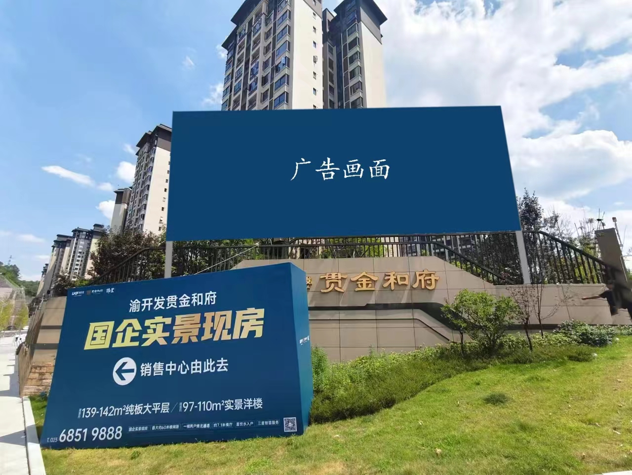

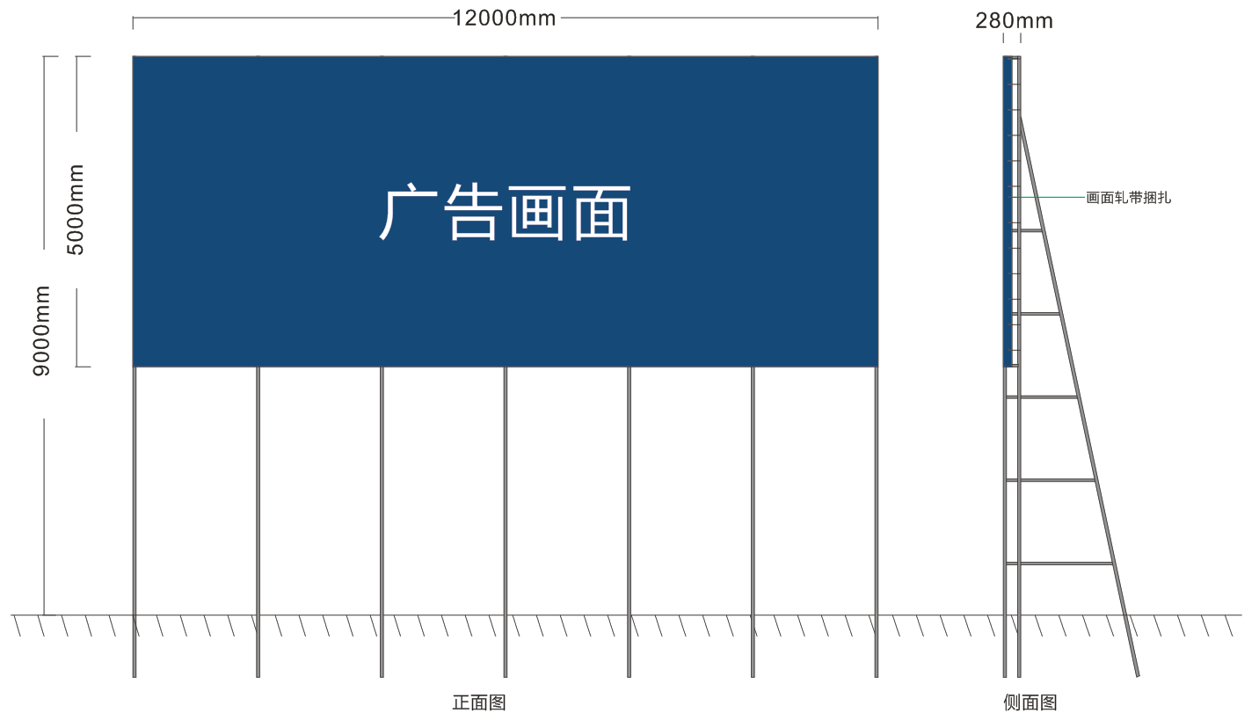

附件3

分项价格表

序号 | 项目 | 规格（m） | 数量  (个) | 发布时间 | 材料/工艺
1 | 二纵线与樾福路下道口（T4高层西北转角处红线范围内） | 12000*9000 | 1 | 1年 | 立体立柱Ф180圆管，斜撑部分Ф90圆管，版面及连接部分40*60镀锌矩管，防锈漆喷涂，埋地混凝土固定，四周包边L40镀锌角钢，版面部分425彩钢铺面，画面扎带捆扎物料材质；尺寸: 立柱含预埋高9米，广告牌：高5米*宽12米；画面材质:喷绘；
2 | 二纵线与樾福路下道口（T4高层西北转角处红线范围内） | 12300*5300 | 1 | 1年 | 普通喷绘520布
合计（含税）
含税最高限价40000元（肆万元整）

报价人（公章）:
说明：
1、此费用为含税总价包干，包括市政手续报批、材料、制作、包装、运输、安装、检修、后期维修保养、税费等所有费用；
2、本次比选以总价为比选依据；
3、本附件须加盖单位公章与法定代表人签字
附件4

授权委托书

本人 （姓名）系 （投标单位名称）的法定代表人，现委托 （姓名）为我方代理人。代理人根据授权，以我方名义签署、澄清、说明、递交渝开发贯金和府项目T4高层广告导视牌制作及安装合作单位竞争性比选文件（第二次）、签订合同和处理有关事宜，其法律后果由我方承担。
委托期限：
代理人无转委托权。
报价人： （盖法人公章）
法定代表人： （签字）
身份证号码： （签字）

委托代理人： （签字）
身份证号码： （签字）

年 月 日
（委托代理人身份证复印件正面） |  | （委托代理人身份证复印件背面）
附件5

法定代表人身份证明书

报价人名称：
单 位 性质：
地 址：
成 立 时间： 年 月 日
经 营 期限：
姓 名： 性别： 年龄： 职务：
系 （报价人名称）的法定代表人。
特此证明。

报价人： （盖法人公章）

年 月 日
（法定代表人身份证复印件正面） |  | （法定代表人身份证复印件背面）

注：如由法定代表人投标并签署投标文件，需提供法定代表人证明书，否则需提供法定代表人证明书和法人授权委托证明书。
附件6
承诺书
致：重庆渝开发股份有限公司
我司已收悉并认真阅读和研究贵司《渝开发贯金和府项目T4高层广告导视牌制作及安装合作单位竞争性比选文件（第二次）》，郑重决定参加比选并承诺如下：
1、我司愿意按照竞争性比选文件的一切要求，向贵司提报真实有效的报价文件。一旦查实发现我司提供了虚假资料，贵司有权罚没我司 0.2 万元报价保证金，并将我司列入合作单位黑名单。
2、如果我司作为中选人，将严格按照竞争性比选文件要求及时与贵司签订《渝开发贯金和府项目T4高层广告导视牌制作及安装合作单位竞争性比选文件（第二次）》。若我司未能及时与贵司衔接办理合同签订事宜，严重影响贵司相关工作，贵司有权罚没我司 0.2 万元履约保证金，并有权追究由此带给贵司产生的相关经济损失，且将我司列入合作单位黑名单。
3、若我司中选，将严格按照竞争性比选文件约定及贵司合作要求尽快组织开展渝开发贯金和府项目T4高层广告导视牌制作及安装工作，不任意对比选文件所列项目或降低标准，按时分阶段完成全部约定工作内容，接受贵司对我司合同期限内的要求与考核，并在履行合同期满且完成全部工作内容后，及时提交本次合同的验收报告，并积极配合贵司合同结算工作。

特此承诺

报价人：（加盖公章）
附件7

渝开发贯金和府项目T4高层广告导视牌制作及安装合作协议

甲方：重庆渝开发股份有限公司
乙方：

甲、乙双方本着互惠互利真诚合作的原则，经双方友好协商，甲方特委托乙方对渝开发贯金和府项目T4高层广告导视牌制作及安装提供服务，现就委托服务之有关事宜达成如下合同条款：

一、合作内容及质量标准
1、对贯金和府项目T4高层广告导视牌制作及安装，包含但不仅限于以下内容：
（1）二纵线与樾福路下道口（T4高层西北转角处红线范围内）广告导视牌物料制作及安装，详见附件1；
（2）乙方需向辖区市政部门获取以上包装制作项目的相关广告发布手续，获批手续的广告发布时限不低于一年并作为验收附件（与辖区市政部门签字盖章文件）；
（3）广告导视牌具体物料、尺寸及工程量如下： 立体立柱Ф180圆管，斜撑部分Ф90圆管，版面及连接部分40*60镀锌矩管，防锈漆喷涂，埋地混凝土固定，四周包边L40镀锌角钢，版面部分425彩钢铺面，画面扎带捆扎物料材质；尺寸: 立柱含预埋高9米，广告牌：高5米*宽12米；画面材质:喷绘；
（4）甲方根据实际情况有权增加或减少制作内容；
（5）后期对桁架导视包装的维护。
序号 | 项目 | 规格（m） | 数量  (个) | 发布时间 | 材料/工艺
1 | 二纵线与樾福路下道口（T4高层西北转角处红线范围内） | 12000*9000 | 1 | 1年 | 立体立柱Ф180圆管，斜撑部分Ф90圆管，版面及连接部分40*60镀锌矩管，防锈漆喷涂，埋地混凝土固定，四周包边L40镀锌角钢，版面部分425彩钢铺面，画面扎带捆扎物料材质；尺寸: 立柱含预埋高9米，广告牌：高5米*宽12米；画面材质:喷绘；
2 | 二纵线与樾福路下道口（T4高层西北转角处红线范围内） | 12300*5300 | 1 | 1年 | 普通喷绘520布
合计（含税）

2、质量标准：
（1）对广告导视牌物料的制作及安装时，不能对市政设施产生任何破坏，如用钉子打孔等；若因乙方施工原因造成相关市政设施的破损或毁坏，产生的经济赔偿责任由乙方单位自行承担，与甲方无关；
（2）物料四周裁剪必须整齐，不应有明显的毛刺和齿形及波形；
（3）文字、符号的大小和线条粗细应整齐醒目，排列匀称，不应断缺和模糊不清；
（4）表面不应有影响其画面清晰的锈迹、斑点、暗影；
（5）安装画面不应出现折痕、皱纹、自卷、撕裂等现象；
（6）制作颜色应清晰醒目、色泽均匀，不应有泛色；
（7）制作前须提供小样，待甲方确定后方可制作及安装；
（8）制作安装后材质工艺无问题，内容不应出现错字、错位等现象。
二、合作期限
合同期限为1年，以双方签订的发布确认单的时间起计算起始时间。
三、协议价款

1、协议总金额价税合计：￥ 元整（大写： ）。此费用为含税总价包干，包括材料、制作、包装、运输、安装、检修、后期维修保养、税费等所有费用。
2、项目开票信息
渝开发贯金和府项目
帐户信息：
公司名称：重庆渝开发股份有限公司
纳税人识别号：L5201021962042012167
开户行及帐号：建设银行重庆中山路支行50001013600050003069
四、合作要求
1、履约保证金退还标准
自甲方发出中选通知书之日起，乙方支付的0.2万元（大写：伍仟元整）报价保证金自动转为履约保证金。履约保证金在在合同期满一个月且完成合同结算后，30日内无息退还履约保证金。
2、交货时间
方案提交时间1天，经甲方确定后实施。
制作、安装工期 7 天，乙方按照甲方要求将合格的渝开发贯金和府广告导视牌物料成品及时交付给甲方，并完成相应的安装及维护。
3、交货地点
交付地点原则上为渝开发贯金和府项目销售中心，具体地点以甲方指定为准。
4、运输方式
乙方自行运输，主要负责按时将成品送货到协议约定的交付地点或者甲方指定地点，并完成相应的安装及维护。制作、运输过程以及成品交付甲方之前的一切风险责任和费用均由乙方承担。
五、工作考核标准
乙方应按甲方要求进行渝开发贯金和府项目T4高层广告导视牌制作及安装成品交付，甲方对完成数量与质量验收，并出具书面验收意见，若未达到甲方的验收要求，甲方有权解除协议。
六、付款进度
（1）支付时间为合同规定的贯金和府项目T4高层广告导视牌制作及安装完毕经比选人验收合格交付使用后，且中选人提交1年相关市政报批手续作为验收附件，按三个月（季度）为一个周期平均付款，前三个季度付款比例为合同金额的25%，最后三个月（季度）付款比例为20%，剩余5%为合同保证金，合同保证金退付标准：合同期满三个月，且完成合同结算后，一次性退付合同保证金。
（2）甲方向乙方支付款项前，乙方需向甲方提供合规的增值税专用发票，否则，甲方有权不予付款且不承担逾期付款的违约责任。
七、权利与义务
1、甲方
（1）甲方有权随时对乙方办公场地及生产场地进行实地勘察，并在协议期间对乙方工作完成情况进行监督与评价。
（2）甲方应安排项目专人即 向乙方提供所需的资料或图纸，并对渝开发贯金和府项目T4高层广告导视牌物料制作、小样确认、成品点交及验收工作。
（3）甲方应于收到乙方提交的 渝开发贯金和府项目T4高层广告导视牌物料小样或图纸（资料、文件）之日起三日内进行书面签字确认，并以此作为验收标准之一。逾期确认的，乙方有权将制作成品交货期相应顺延。若甲方对 渝开发贯金和府项目T4高层广告导视牌物料有特殊要求，应及时以书面通知乙方，超出协议约定的范围，支付相应的费用。
（4）甲方应于收到乙方送达的渝开发贯金和府项目T4高层广告导视牌物料成品当日完成数量与质量验收，并出具书面验收意见，当日无法验收的，期限最长不得超过三日。超过三日的视为甲方验收合格。
（5）在制作过程中，如因甲方要求停止制作，应及时书面通知乙方，若甲方图纸中途有所修改，应及时通知乙方并把最新图纸尽快交付乙方，甲方、乙方双方根据修改内容工作量协商修改费用和交货延期时间并形成书面文字双方签字后执行。
2、乙方
（1）乙方按照甲方提供的图纸（资料或文件）及甲方书面签字确认的制作小样后有权独立开展工作，但需接受甲方过程的监督与评价；
（2）乙方根据甲方提供图纸（资料或文件）进行制作，不得随意增加或变更制作内容，如因故确需增加或变更，则必须书面通知对方，并经甲方、乙方双方负责人协商一致后，方可执行。
（3）乙方应安排专人 配合甲方开展渝开发贯金和府T4高层广告导视牌物料制作、小样确认、成品点交及验收工作。
（4）乙方应按甲方要求的时间内保质保量地完成成品的提供。
（5）乙方在执行本协议工作内容过程中需自觉维护甲方企业形象与利益，不得以有任何损害甲方企业形象和利益的行为。
（6）乙方在施工过程中不能对市政设施造成任何形式的破损或毁坏，若因乙方施工原因造成市政设施破损或毁坏，产生的经济赔偿责任由乙方单位自行承担。
（7）乙方在施工过程中要确保工作人员的安全施工责任，如遇工作人员出现突发安全事故，产生的经济赔偿责任由乙方单位自行承担。
（8）合作期内如因相关部门检查，导致桁架临时拆除，乙方需在规定时间内拆除及重新安装,期间产生的费用由乙方承担。
- 售后及质保
渝开发贯金和府项目T4高层广告导视牌制作及安装在验收合格之日起一年内需要提供免费的保修及维护服务。在此期间，导致的质量问题，乙方提供完全免费的处理，并在规定时间内，进行清洁等免费维护工作；如果发生人为原因导致渝开发贯金和府项目T4高层广告导视牌物料损坏，甲方可以委托乙方修理，并支付修理费用。
九、违约责任
1、乙方应严格按照甲方的时间要求、地点交付合格的成品给甲方。逾期交付的，每逾期一天乙方应按协议总金额千分之十支付违约金。
2、乙方应严格按照甲方书面确认的渝开发贯金和府项目T4高层广告导视牌物料小样及协议约定的质量标准进行制作和包装，不得有质量瑕疵。否则，应视作验收不合格。验收不合格的，由乙方负责返工，返工费用由乙方承担；若返工后再次提交制作成品仍验收不合格的，甲方将罚没乙方 0.2 万元履约保证金，且有权单方面解除合作协议。
3、本协议权利义务不得转让。若乙方擅自转包或者分包，甲方有权单方面解除本协议并罚没乙方全部履约保证金，且有权追究由此带给甲方的相关损失。
4、在甲方书面签字确认渝开发贯金和府项目T4高层广告导视牌物料小样后，若甲方变更制作内容，乙方正进行制作成品，乙方有权要求甲方对已制作成品按本协议约定单价据实收费。
5、本协议项下的制作、安装若造成任何人人身伤害或伤亡的，概由乙方承担一切经济赔偿责任和法律责任。
十、其他事项
1、履行本协议过程中产生一切争议，甲方、乙方双方应当诚意协商解决。协商不成的，双方同意向甲方办公注册所在地的人民法院提起诉讼的方式解决。
2、本协议如有未尽事宜，经双方友好协商，可另行签订补充协议。补充协议与本协议具有同等法律效力。
3、本协议一式捌份，甲方执陆份，乙方执贰份，经双方签字盖章即日生效，具有同等法律效力。
(以下无正文)

甲方（盖章）： | 乙方（盖章）：
经办人： | 经办人：
签字日期： | 签字日期：

